Статистико-аналитический отчет о результатах ЕГЭ
в Ленинградской области

Часть 1. Методический анализ результатов ЕГЭ по французскому языку

1. ХАРАКТЕРИСТИКА УЧАСТНИКОВ ЕГЭ ПО УЧЕБНОМУ ПРЕДМЕТУ

1.1. Количество участников ЕГЭ по учебному предмету (за последние 3 года)

Таблица 1

Учебный предмет | 2014 |  | 2015 |  | 2016
 | чел. | % от общего числа участников | чел. | % от общего числа участников | чел. | % от общего числа участников
Французский язык | 2 | 0,1 | 2 | 0,1 | 1 | 0,02

1.2. Процент юношей и девушек

Учебный предмет | 2016
 | Девушки | Юноши
Французский язык | 100,00 | 0,00

1.3. Количество участников ЕГЭ в регионе по категориям
Таблица 2

Всего участников ЕГЭ по предмету | 2014 | 2015 | 2016
Из них:  выпускников текущего года, обучающихся по программам СОО | 50,00 | 100,00 | 100,00
выпускников текущего года, обучающихся по программам СПО | 50,00 | 0,00 | 0,00
выпускников прошлых лет

1.4. Количество участников по типам ОО
Таблица 3

Всего участников ЕГЭ по предмету | 1-100%
Из них:  - выпускники лицеев и гимназий | 0
- выпускники СОШ с углубленным изучением предмета | 0
- выпускники СОШ | 100,00

1.5. Количество участников ЕГЭ по предмету по АТЕ региона
Таблица 4

АТЕ | Количество участников ЕГЭ по учебному предмету | % от общего числа участников в регионе | Количество участников ЕГЭ по учебному предмету | % от общего числа участников в регионе | Количество участников ЕГЭ по учебному предмету | % от общего числа участников в регионе
 | 2014 |  | 2015 |  | 2016
Бокситогорский район | 0 | 0 | 0 | 0 | 0 | 0
Волосовский район | 0 | 0 | 0 | 0 | 0 | 0
Волховский район | 0 | 0 | 0 | 0 | 0 | 0
Всеволожский район | 0 | 0 | 0 | 0 | 0 | 0
Выборгский район | 0 | 0 | 1 | 50,00 | 0 | 0
Гатчинский район | 0 | 0 | 0 | 0 | 1 | 100,00
Кингисеппский район | 0 | 0 | 0 | 0 | 0 | 0
Киришский район | 0 | 0 | 0 | 0 | 0 | 0
Кировский район | 0 | 0 | 0 | 0 | 0 | 0
Лодейнопольский район | 0 | 0 | 0 | 0 | 0 | 0
Ломоносовский район | 0 | 0 | 0 | 0 | 0 | 0
Лужский район | 0 | 0 | 0 | 0 | 0 | 0
Подпорожский район | 0 | 0 | 0 | 0 | 0 | 0
Приозерский район | 0 | 0 | 0 | 0 | 0 | 0
Сланцевский район | 0 | 0 | 0 | 0 | 0 | 0
г. Сосновый Бор | 0 | 0 | 0 | 0 | 0 | 0
Тихвинский район | 1 | 100,00 | 1 | 50,00 | 0 | 0
Тосненский район | 0 | 0 | 0 | 0 | 0 | 0

ВЫВОД о характере изменения количества участников ЕГЭ по предмету Количество участников по предмету с 2019 года было самым минимальным, на протяжении трех последних лет сокращается. Участвуют выпускники текущего года, исключительно девушки.

Выборка малого количества результатов не позволяет делать выводы о качестве результатов.
3. ОСНОВНЫЕ РЕЗУЛЬТАТЫ ЕГЭ ПО ПРЕДМЕТУ

3.1. Диаграмма распределения участников ЕГЭ по учебному предмету по тестовым баллам в 2016 г.

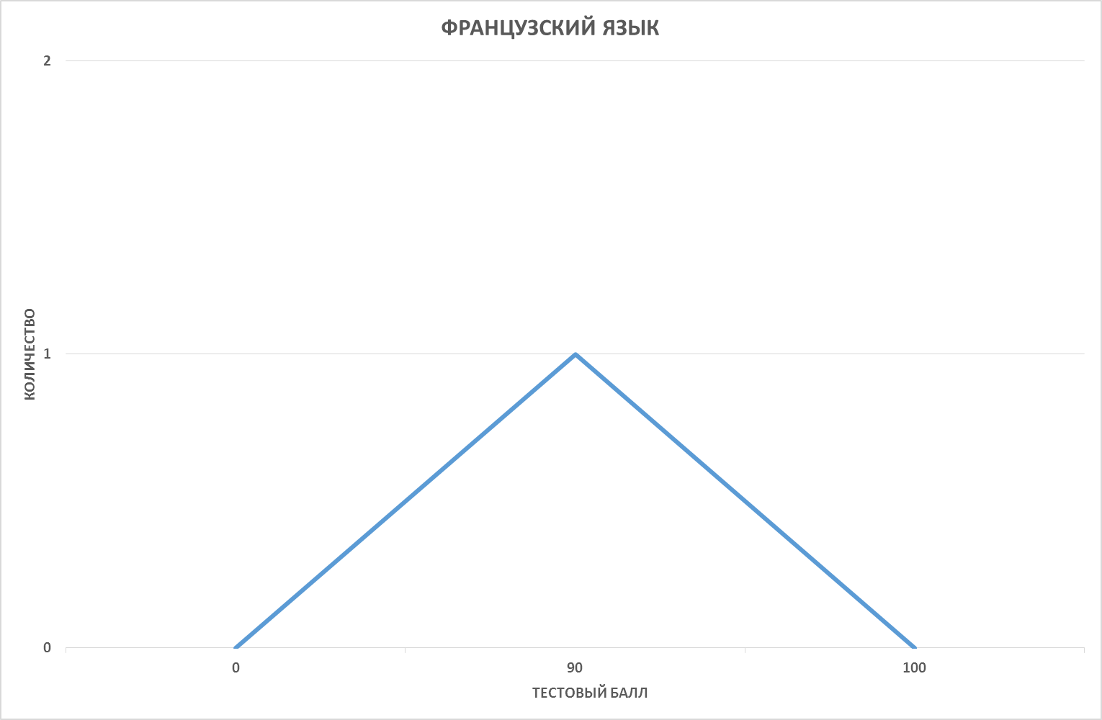
3.2. Динамика результатов ЕГЭ по предмету за последние 3 года

Таблица 5

Французский язык | Ленинградская область
 | 2014 г. | 2015 г. | 2016 г.
Не преодолели минимального балла | 0 | 0 | 0
Средний балл | 84,5 | 67 | 90
Получили от 81 до 100 баллов | 100 | 50 | 100,00
Получили 100 баллов | 0 | 0 | 0

3.3. Результаты по группам участников экзамена с различным уровнем подготовки:

А) с учетом категории участников ЕГЭ -2016
Таблица 6
Французский язык
 | Выпускники текущего года, обучающиеся по программам СОО | Выпускники текущего года, обучающиеся по программам СПО | Выпускники прошлых лет
Доля участников, набравших балл ниже минимального | 0 | 0 | 0
Доля участников, получивших тестовый балл от минимального балла до 60 баллов | 0 | 0 | 0
Доля участников, получивших от 61 до 80 баллов | 100,00 | 0 | 0
Доля участников, получивших от 81 до 100 баллов | 0 | 0 | 0
Количество выпускников, получивших 100 баллов | 0 | 0 | 0

Региональные результаты складываются из единичных индивидуальных результатов.

